名师辐射 拓宽视角 积极行动促成长——记潘建明名师工作室走进同济中学数学课堂

名师辐射 拓宽视角 积极行动促成长
——记潘建明名师工作室走进同济中学数学课堂
［ 作者：王怡蕴 于娟 转贴自：本站原创 点击数：91 文章录入：admin ］
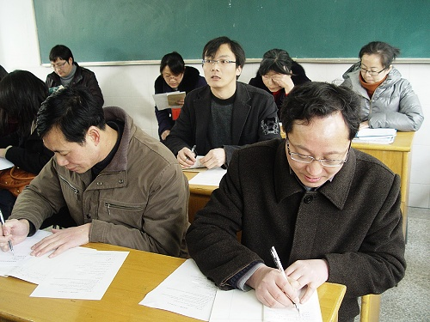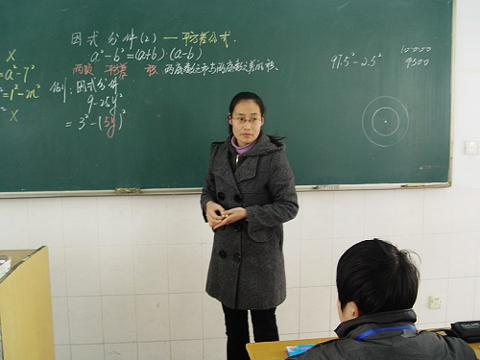
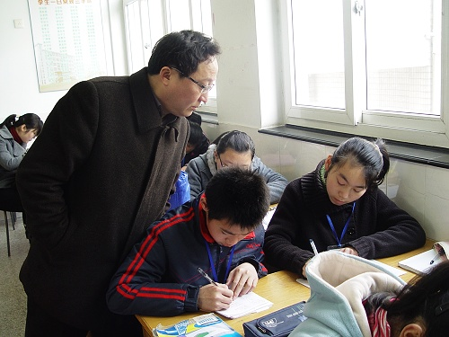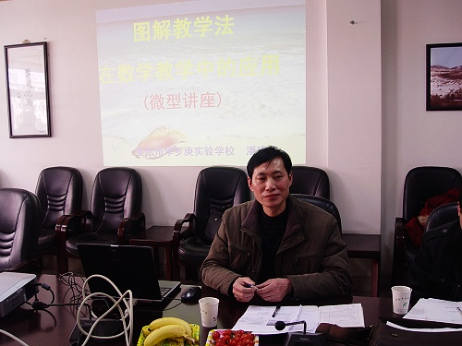
阳春三月，春意正浓，3月25日，同济中学迎来了常州市教研室数学教研员承锡生老师和初中数学潘建明名师工作室的成员，大家齐聚一堂开展数学教学研讨活动。
活动首先由同济中学秦燕老师和工作室成员何丽华老师分别开设了七下《乘法公式再认识—因式分解(2)》和八下《9.1反比例函数》两节公开课。秦燕老师教学流程通畅，由易到难，层层深入；何丽华老师<先思后导，变式拓宽，展示了精湛的教学功底，同时也给予了听课的老师更多的启发。
在评课活动中，潘建明校长首为大家做了题为“图解教学法在数学教学中的应用”的“微型”讲座，虽时间短暂，虽简明扼要，但潘建明老师联系教学实例、深入浅出的讲解，使与会的老师们对图像教学法都有了一定的新认识。在两位执教老师介绍了各自的教学设计后，工作室的老师们也在研讨中谈了自己的真知灼见，最后由承锡生老师和潘建明老师作了总结性发言。席间，大家交流思想，观点碰撞。
如何在后课改时期创建“减负增效”的课堂教学新秩序？这也将给我们留下了更多的思考。

